北京联合大学物流工程专业近五年典型就业案例


1.安静，女，2016年毕业于物流工程专业。目前就职于好未来科技集团，主要从事数据运营工作。
2015-2016年做毕业设计，学习很多数据分析类软件的使用及数据分析理论，为以后的工作奠定了扎实的基础。


2.高辰，女，2017年毕业于物流工程专业，目前任职小米通讯技术有限公司全国物流B2B仓储负责人。主要负责全国B2B仓储运营；制定全国B2B仓储KPI；优化库内生产作业流程等。参与7S可视化项目，实现全国库房标准统一化。

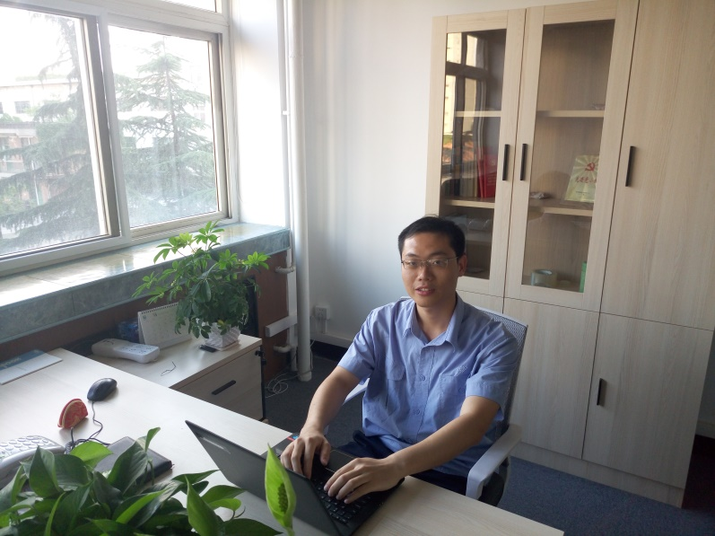
3.官承波，男，2014年毕业于物流工程专业。目前工作于首钢自动化信息技术有限公司，主要从事管控一体化信息技术工作，承担首钢集团静态公交立体车库、西十冬奥广场智慧建筑管控平台、通州行政副中心综合管理平台等项目的设计与实施工作，2015年荣获首钢最佳新人奖，现任首钢智慧城市创新中心智慧建筑产业组负责人。2012-2014年曾在学校物流实验室针对立体仓库管控系统开展管控技术研究，为其后续工作奠定了良好的基础。

4.欧阳慧，男，2016年毕业于物流工程专业。目前工作于深圳先进技术研究院，主要从事交通类互联网产品研究工作。
2014-2015年曾在学校校内物流实验室学习，为其后续工作奠定了良好的基础。


5.彭懿恩，女，2018年毕业于物流工程专业，目前在北京科捷物流公司担任需求分析师一职。主要为物流系统对接、测试、使用提供技术支持，曾参与自动化仓库建设的方案讨论与设计及其软件测试、与多个ERP系统对接测试、手机APP测试等工作，保证线上物流系统功能满足客户实际物流管理需求。


6.朱应慧，女，2016年毕业于物流工程专业。目前工作于中远海运科技（北京）有限公司，主要从事供应链和物流解决方案的咨询、规划、项目售前等工作，为交通运输、生产制造、建筑、电子电器等行业提供物流供应链解决方案。
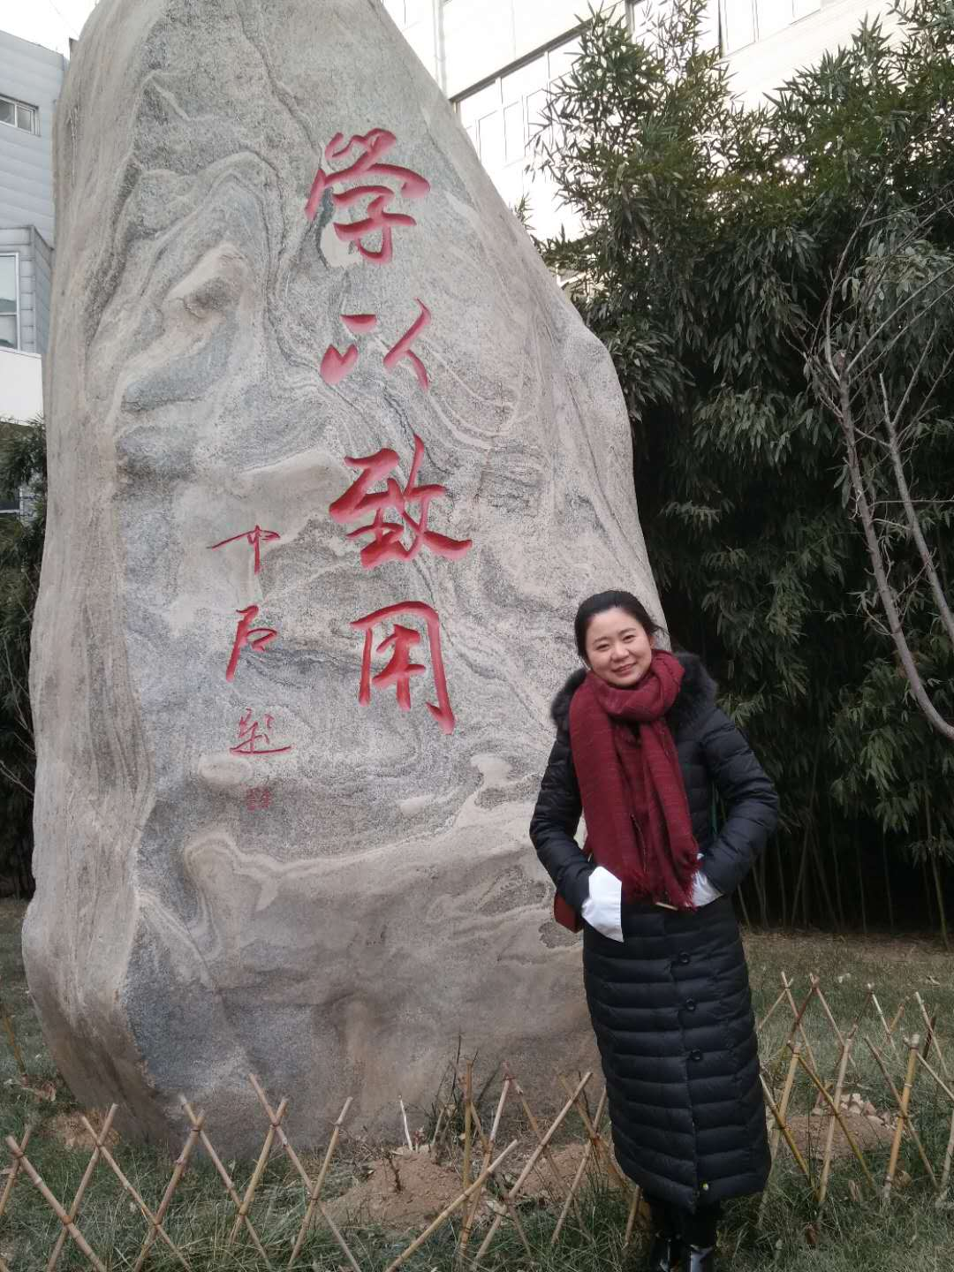
7.刘文文，女，2014年毕业于物流工程专业。目前工作于中远海运科技（北京）有限公司，职位售前工程师、项目经理、主任助理等，主要从事供应链相关信息系统售前方案编制、参与集团内部信息化建设项目、技术中心相关交通部等相关国家级相关供应链项目申报等工作。
2014年曾因老师推荐在中远网络物流信息科技有限公司实习，即现在的中远海运科技（北京）有限公司，为其后续工作奠定了良好的基础。


8.杨红梅，女，2015年毕业于物流工程专业。目前供职于深圳出版发行集团公司团购与产业拓展中心，任供应链主管职务。


9.郭雪秋，女，2015年毕业于物流工程专业。目前供职于锤子科技公司物流部，任物流交付专员职位。

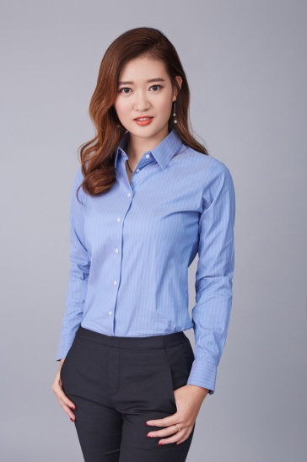
10.魏馨蕊，女，2016年毕业于物流工程专业。目前工作于航天科技集团公司五院503所，主要从事卫星应用工作，与中国广电总局、中央电视台及各地方广电局电视台密切配合，共同承担中国外宣及新闻素材传输业务，现任规划组副组长。

